PENINGKATAN KARAKTER ANAK MELALUI PENDIDIKAN MADRASAH DINIYAH TAKMILIYAH AWALIYAH (MDTA) MASJID AL-MUTTAQIN di MASA PANDEMI COVID 19
Supawanhar¹, Marsidi², Romdana³, Novi Rahayu,⁴ Rudi Hartono⁵
¹²³⁴⁵Program Studi Administrasi Publik Sekolah Tinggi Ilmu Administrasi Bengkulu
Email: supawanhar103@gmail.com

How to Cite :

Supawanhar (2021). PENINGKATAN KARAKTER ANAK MELALUI PENDIDIKAN MADRASAH DINIYAH TAKMILIYAH AWALIYAH (MDTA) MASJID AL-MUTTAQIN MASA PANDEMI COVID 19. EKOMBIS REVIEW: Jurnal Ilmiah Ekonomi Dan Bisnis, 3(1). DOI: https://doi.org/13.11114/IndonesiaRaya.1.x.x1-x2

ARTICLE HISTORY  Received [xx Month xxxx]  Revised [xx Month xxxx]  Accepted [xx Month xxxx]  This is an open access article under the CC–BY-SA license | ABSTRAKa  Perkembangan zaman sekarang memiliki dampak positif dan negatif terhadap tahapan perkembangan anak. Ini termasuk kesehatan mental dan perkembangan moral anak sebagai individu perkembangan anak tahap akhir . Anak- anak membutuhkan pedoman untuk berpikir dan bertindak untuk itu perlu pengetahuan agama yang baik padanya. Pada Masa Pandemi Covid 19 anak-ana telah mengalami kejenuhan sehingga ini bisa berdampak kepada perilaku anak permainan game. Untuk menyikapi hal ini maka kegaiatn belajar di masjid merupakan salah satu solusi untuk membentengi anak-anak agar tidak terjerumus dengan permainan game dan sejenisnya. Metode yang digunakan dalam Pengabdia ini adalah dengan cara Mentoring dan pendampingan belajar Al-quraan dan pembelajaran karakter melalui bercerita akhlah nabi dan rasul. Dari kegiatan ini telah memberikan dampak yang sangat positif bagi anak-anak di RT 42 dan masyarakat umumnya. Anak-anak telah termotivasi untuk menggunakan waktu untuk belajar di masjid dan telah membawa perubahan yang sangat signifikan. Hal ini juga sangat didukung oleh pengurus masjid dan perangkat pemerintahan setempat.  Kata Kunci : Karakter Anak, MDTA

I. PENDAHULUAN
Masjid Al- muttaqin terletak di Jalan Sungai Rupat 13 RT 42 RW 08 Kelurahan Pagar Dewa Kecamatan selebar Kota Bengkulu. Masjid ini didirikan pada tahun 2011. Tahun 2015 dilakukan renovasi masjid sehingga dapat difungsikan sebagai pusat belajar bagi warga masyarakat, baik bagi majlis taklim dan anak-anak di lingkungan masjid. Untuk mendukung Visa dan program pemerintah dalam mewujudkan pemerintah kota Bengkulu sebagai kota yang religius dengan cara menjadikan masjid sebagai pusat belajar bidang keagamaan. Pemerintahan Kota Bengkulu mempunyai visi kota Bengkulu yang bahagia dan religius APBD untuk rakyat dalam puisi, ini jelas menunjukkan bahwa salah satu program kerja yang akan dilakukan oleh pemerintah kota adalah di bidang agama dari data IPM dan APM menunjukkan bahwa masih banyaknya para siswa yang berperilaku menyimpang yang terlibat dalam tawuran kenakalan remaja, pergaulan bebas kemudian melangkah dalam norma agama bahkan ada yang terlibat obat-obatan terlarang.
Masjid merupakan salah satu Sentral atau pusat belajar bagi anak-anak sehingga dapat meningkatkan motivasi bagi anak-anak maupun orang tua di dalam menjadikan masjid sebagai pusat pembelajaran sehari-hari, melalui kegiatan ini diharapkan bisa memberikan pengetahuan atau pendekatan bagi anak-anak yang merasa kekurangan di dalam pendidikan keagamaan. MDTA masjid al-muttaqin ini merupakan pertama kalinya diaktifkan kembali pada tahun 2019 hal ini merupakan salah satu program kerja Departemen Agama Kota Bengkulu, pada tahun 2019 Departemen Agama kota Bengkulu mengusulkan pendanaan bantuan kepada program MDTA sehingga saat ini MDTA bisa berjalan bisa berjalan di dalam di dalam pengajian anak-anak masa kini telah memberikan begitu banyak waktu terbuang bagi anak-anak sehingga perlu ada suatu wadah untuk peningkatan peningkatan pengetahuan bidang agama ini saat ini masjid al-muttaqin telah memiliki MDTA dengan berjumlah Jumlah 40 anak yang dibagi dalam beberapa kelompok dengan pembimbing sebanyak 4 orang pembimbing hal ini sangat sangat diharapkan oleh pemerintah untuk menunjang kegiatan keagamaan bagi masyarakat bagi masyarakat.
Perkembangan zaman begitu pesat sehingga teknologi tidak lagi sulit untuk dicapai. Teknologi dengan mudah menembus seluruh tempat, sehingga teknologi bukan lagi sarana yang asing bagi masyarakat Indonesia. Teknologi juga sudah mencapai di pedesaan, seperti banyaknya warnet (warung internet), terbukti dengan banyaknya warnet yang bisa ditemukan di banyak tempat. Tak heran jika jalan pedesaan sekarang dapat diakses di internet. Internet mudah diakses untuk berbagai kelompok orang, dari status sosial yang berbeda hingga kelompok usia yang berbeda. Dari anak-anak hingga orang dewasa. Internet sendiri menawarkan situs web atau permainan populer. Salah satu website yang paling populer saat ini adalah Facebook. Siapa yang tidak memiliki Facebook hari ini! memang benar bahwa kebanyakan orang memiliki akun Facebook. Contoh teknologi yang paling popular digunakan oleh masyarakat Indonesia yaitu HP. HP bukan lagi kebutuhan tersier, melainkan kebutuhan dasar masyarakat. Bahkan ada orang yang mengatakan bahwa kebutuhan manusia selain sandang, pangan dan papan yaituupulsa. Dari anak-anak hingga orang tua mereka memiliki hand phone (HP), yang Ironisnya lagi, anak-anak pada usia dini seperti kelas 1 Sekolah Dasar (SD) sudah memiliki HP. Bagaimana bisa seorang anak berusia kelas 1 SD sudah memegang HP, yang memiliki banyak permainan didalamnya dan video-video yang mudah mereka akses di Youtube.
Salah satu strategi untuk menanggulanginya adalah melalui penguatan pendidikan agama di dalam diri anak-anak. Agama diharapkan menjadi benteng utama para pelajar untuk menjaga diri mereka masing-masing agar tidak terjebak pada perilaku yang menyimpang saat ini mental anak-anak merupakan hal yang paling penting yang menjadi prioritas di dalam revolusi mental revolusi mental melalui gerakan nasional revolusi mental pemerintah salah satunya adalah di bidang agama untuk memperbaiki mental anak-anak ini maka diperlukan adanya suatu wadah untuk menjembatani untuk meningkatkan pengetahuan pendidikan anak yaitu melalui program Madrasah Diniyah takmiliyah Awaliyah agama diharapkan menjadi benteng utama para pelajar untuk menjaga diri mereka masing-masing agar tidak terjebak pada perilaku yang menyimpang seperti yang kita lihat saat ini.
Di sini peran orang tua dalam perkembangan anak sangat penting. Salah satu yang harus diberikan atau ada pada anak usia dini yaitu memiliki pengetahuan agama. Kurangnya pemahaman akan pentingnya pengetahuan agama pada anak tentu hal ini menjadi penyebab utama permasalahan tersebut (Ulumuddin, 2020). Dengan adanya pengetahuan agama yang matang sejak usia dini, hal ini dapat mendukung perkembangan anak, terutama yang berkaitan dengan sikap dan perilaku. Pengetahuan agama harus dimasukkan dalam kurikulum anak-anak dalam jumlah besar. Ilmu agama tidak boleh dianggapfenteng, karenahhanyahdengan ilmuhagamahyang kokoh anakhbisa menyaringhyanghbenarhdanhmanahyanghsalahhdalamhproses tumbuh kembangnya sesuaihdenganhajaranhagamahyanghditerimahdanhdipelajarinya. Mengenai pendidikan agama seharusnya tidak hanya di sekolah dasar saja anak-anak menerima pengetahuan agama yang diberikan secara serentak, tetapi juga bisa melalui Madrasah Diniyah Takmiliyah Awaliyah (MDTA) (Hasanah, 2020)
Pemerintah kota Bengkulu dalam melaksanakan pembangunan sumber daya manusia yang berkualitas telah membangun banyak sarana prasarana gedung sekolah yang representative dan dilengkapi dengan sarana prasarana yang baik secara fisik bangunan gedung sekolah sudah bagus dalam mencukupi daya tampung siswa kota Bengkulu, di sisi lain pemerintah kota Bengkulu mengharapkan agar kota Bengkulu menjadi kota religius yang sangat diharapkan oleh pemerintah Bengkulu terciptanya kota yang religius beberapa program rutin yang dilaksanakan oleh pemerintah kota Bengkulu untuk melaksanakan untuk mendukung terwujudnya religius antara lain program khataman Alquran massal di Kota Bengkulu hafalan hadits program hafalan hadits bagi anak-anak dan yang lainnya akan tetapi dalam pelaksanaannya ada beberapa permasalahan yang perlu juga di diwaspadai seperti Adanya aliran-aliran sesat di masyarakat yang dapat mengancam para pelajar Kota Bengkulu yang menyebabkan mereka belum mampu membaca Alquran dan memahami isi kandungan al-quran dengan baik kedua pengaruh lingkungan yang tidak kondusif menyebabkan perilaku yang menyimpang bagi para pelajar sehingga ini memerlukan suatu penanganan khusus agar sebagai generasi muda bisa-bisa terhindar dari penyimpangan-penyimpangan ini ketiga kurang pahamnya atau kurang pengetahuannya agamahIslamhbagihsiswahpendidikanhformalhatauhumumhbaikhdihtingkat dasarhmaupunhmenengah.
Pentingnya tambahan materi agama dan dipraktekkan dalam kehidupan sehari-hari dalam bentuk pengaktifan kembali MDTA di masjid-masjid dan melalui kerjasama dengan Kementerian Agama kota Bengkulu telah membentuk program Madrasah Diniyah takmiliyah bagi anak-anak di masjid al-muttaqin RT 9 Jalan Sungai Rupat 13 pagar Dewa kota Bengkulu program ini didukung dengan dana APBD Kota Bengkulu pemerintah kota Bengkulu dalam kerjasama dengan Kementerian Agama kota Bengkulu dalam membentuk program Madrasah Diniyah takmiliyah bagi siswa maupun anak-anak di lingkungan masjid. Masjid Al-Muttaqin Bertempat di lingkungan RT 42 Kelurahan pagar Dewa. Saat ini telah terjadi pengembangan status dari TPQ menjadi MDTA atau disebut dengan Madrasah Diniyah takmiliyah Awaliyah Adapun maksud dan tujuan pengembangan dari pada titik Q menjadi MDTA ini dalam rangka memenuhi kebutuhan anak-anak khususnya di RT 42 dan khususnya juga ke jamaah masjid Al Muttaqin batu itu dengan dikembangkannya status dan titik ini diharapkan nantinya anak-anak di lingkungan RT 42 ini bisa mengembangkan ilmunya khususnya di bidang keagamaan baik itu tulisan huruf Arab tajwid kemudian lagi akhlak bahasa Arab ini dalam pendidikan ini tidak termasuk dalam kurikulum. Oleh karena dari kegiatan ini diharapkan bisaa berkembang sampai sehingga anak-anak di lingkungan RT ini akan memiliki ilmu di bidang keagamaan yang lebih luas lagi walaupun masih tingkat dasar. Pendidikan anak ini khususnya di bidang keagamaan ini sangat dituntut karena ini ada ilmu-ilmu yang memang kadang kala tidak didapatkan di tingkat SD khusus dan umum maka dengan pendidikan MDTA ini dapat menutupi kekurangan ilmu-ilmu dibidang agama.
MDTA adalah lembaga pendidikan agama yang mengajarkan mata pelajaran agama Islam. Selama pelaksanaan, fokus pengajaran adalah menguasai studi agama Islam. Karena pada dasarnya materi di Madrasah Diniyah, yang meliputi: Al Quran, Tajwid, Akhlak, Aqidah, Fiqh, Arab, sejarah budaya Islam dan amalan ibadah. MDTA didefinisikan sebagai tempat yang fokus untuk menanamkan pengetahuan agama kepada anak-anak. (Muhria, 2020)
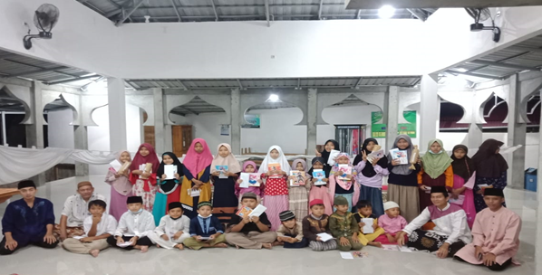
Pendidikan untuk meningkatkan pengetahuan agama harus mengikuti perkembangan zaman, harus menyesuaikan dengan kebutuhan generasi saat ini, sering juga disebut generasi milenial. Dalam hal ini tentunya terdapat berbagai fenomena kehidupan yang semakin kompleks terutama di era globalisasi dengan adanya generasi milenial yang tentunya berbeda dengan generasi sebelumnya. Didukung oleh arus informasi yang tak terbendung dimana fenomena ini seperti dua mata pisau yang bisa membawa manfaat atau bahkan sebaliknya yang dapat merugikan generasi itu sendiri jika tidak menuju pada jalan yang benar dan dengan fungsi yang benar. (Muda’i, 2019)
Teknologiibisa berbahaya jika tidak bisa mengendalikannya. Dengan adanya pengetahuan agama pada anak usia dini, juga diharapkan mampu menguasai teknologi. Untuk membantu generasi muda menemukan dan menggali potensi berharga sehingga mereka dapat mengoptimalkan hari-hari mereka yang diisi dengan meningkatkan ilmu pengetahuan agama maka disini diadakannya pembelajaran kepada anak-anak melalui MDTA di masjid Al-Muttaqin dengan tujuan untuk meningkatkan pengetahuan agama sehingga terbetuk insan berkarakter islami.

II. METODE

Dalam menyelenggarakan pendidikan untuk meningkatkan pengetahuan agama, tidak hanya gedung yang harus didirikan dan dipersiapkan, tetapi juga sumber daya manusia yaitu guru sebagai figur utama pendidikan harus dipersiapkan, agar anak menjadi mampu mempelajari, memahami dan menerapkan dengan benar dan baik ilmu yang diperoleh (Inten, 2021 ). Rendahnya tingkat pendidikan akan pengetahaun agama bagi anak-anak dan remaja disebabkan oleh kurangnya lembaga yang meningkatkan kualitas pengetahuan agama, sehingga menyebabkan beberapa hal antara lain buruknya akhlak, kurangnya semangat beragama, kurangnya lancar atau bahkan tidak bisa membacatAl-Qur'an. Al-Qur'anhsebagaihmukjizat bukanhhanya sekedar bahanhbacaan, tetapi juga harus dipahami, dihayati, dibimbing, diamalkan, dan jalan kebenaran ada di dalamnya. Halhinihdimaksudkanhuntuk memperluashcakrawalahpengetahuanhtentanghbuktihkebesaranhdanhkeagunganhAllahhsertahuntuk memenuhihkebutuhanhhiduphmanusiahuntukhmencapaihkebahagiaanhdihduniahdanhkesejahteraan dihakhirat. (Syofrianisda, 2018)
Maka untuk mengatasi hal tersebut diperlukan metode pengajaran. Berikut beberapa tahapan dalam menerapkan metode pengajaran :

Gambar 1. Work breakdown structure Pengajaran

III. HASIL DANhPEMBAHASAN

Hasil pengajaran ini menunjukkan pengaruh memiliki ilmu pengetahuan agama dalam Islam, seperti menulis kaligrafi arab, shalat berjamaah, berdzikir, membaca Al-quran yang umumnya dilakukan di tempat ibadah seperti masjid dan mushola. Masjid ialah tempat beribadah yang mencakup kegiatan sosial. Dengan mengamalkan ibadah Islam, anak-anak dapat meningkatkan pengetahuan agama pada dirinya terutama untuk mengembangkan kecerdasan sosial dengan lingkungan. Berdasarkan pengamatan terhadap anak-anak di Masjid Al-Muttaqin terlihat anak-anak cendrung memiliki ilmu pengetahuan yang cukup memadai. Hal tersebut terlihat dari pemahaman anak-anak akan apa yang diberikan, mereka antusias hal ini terlihat dengan jumlah anak-anak yang mengikuti agenda ini, hal inilah yang mendorong untuk kedepannya menciptakan inovasi-inovasi baru. Misalnya kegiatan pada acara/hari besar keislaman tertentu. Dalam metode pembelajaran ini, tidak hanya membaca Al-Qur`an dan menghapal Al-Qur’an, tetapi juga bercerita tentang para nabi, Aqidah dan Fiqih, belajar huruf hafalan bahkan menulis kaligrafi arab saja.
Selama Pandemi anak-anak diberi jadwal secara bergantian untuk mengikuti pengajian dan hapalan surat pendek. Dalam kegiatan ini juga anak-anak diajak bercerita bagaimana karakter atau akhlak Rasullah dalam kehidupan sehari-hari. Dari kegiatan ini memberikan dapak yang sangat luar biasa. Selama ini anak- anak sudah merasa jenuh dengan adanya sekolah daring, dengan adanya kegiaatan seperti ini memberikan ruang kepada anak untuk belajar di Masjid. Aktivitas pembelajaran ini seperti ditunjukan pada gambar 1.

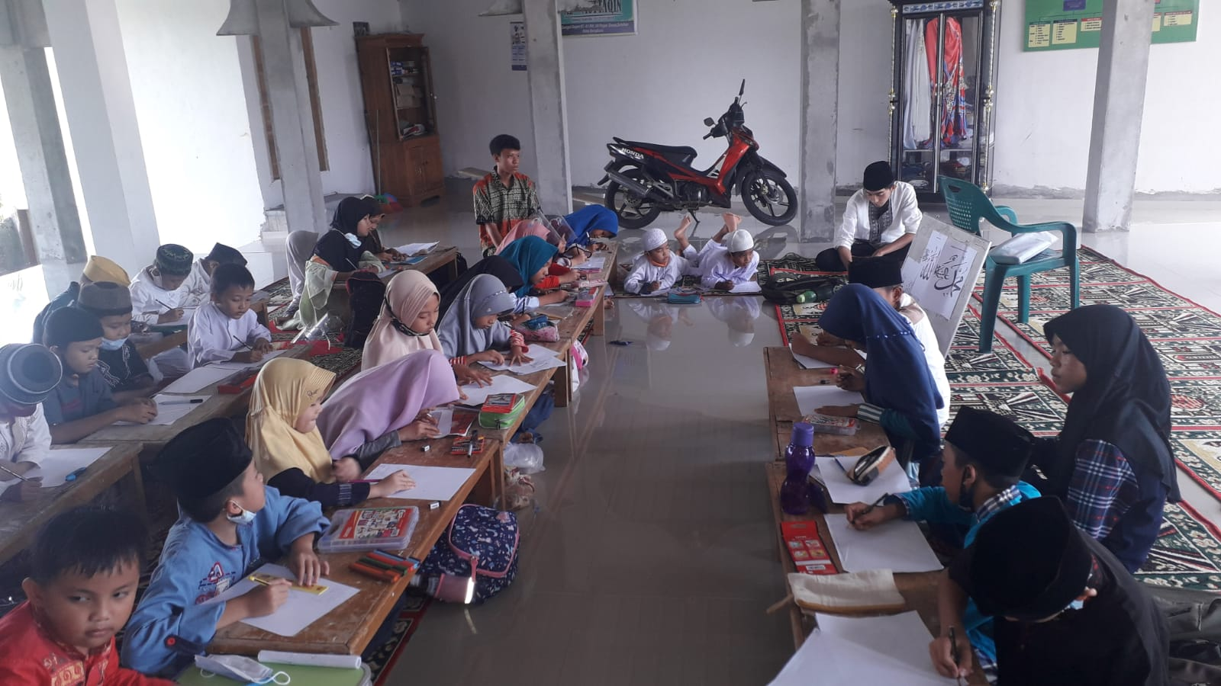
Gambarg1. Menulis Kaligrafi Arab

Dari gambar 1 dapat dilihat bahwa anak-anak mengikuti proses pembelajaran dengan sangat antusias. Kegiatan ini sangat penting untuk pembentukan karakter anak sejak dini. hal ini menunjukkan pentingnya belajar agama sejak dini, mengajarkan agama Islam sejak dini yang akan menjadi penerus bangsa.
Menuruthnorma-normahIslam. Kepribadianhtidakkmunculhatauhterbentukhsekaligus, melainkankmelaluikproseskkehidupankyanghpanjang. Olehhkarenahitu pendidikan memegang peranan penting dalam pembentukan kepribadian muslim. (Lubis, 2019). Di akhir pelaksanaan metode pembelajaran guna meningkatkan pengetahuan agama, untuk mendorong semangat belajar anak kemudian diberikan hadiah yang sederhana guna meningkatkan semangat belajar agama. Seperti gambar 2 berikut ini.

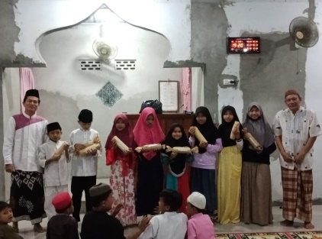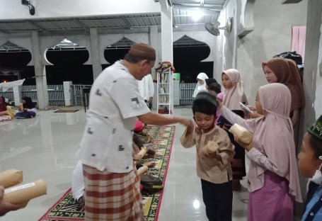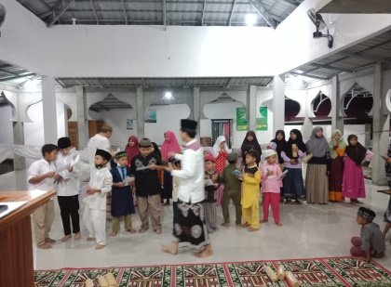

Gambar 2. Pemberian Hadiah

Dari Gambar 2 menunjukan begitu antusianya anak-anak dalam mengikuti setiap kegiatan yang dilaksanaan dimasjid. Dalam kegiatan ini telah dilaksanakan perlombaan membaca Iqra’ dan hapalan surat pendek dan bercerita tentang kisah Nabi. Dari kegiatan ini selain bertujuan membentuk karakter anak juga memberikan kontribusi dalam masyarakat untuk pembangunan sumber daya manuasia yang berkarakter. Dari kegiatan ini mendapatkan respon dan tanggapan yang sangat baik dari masyarakat khsusunya orang tua yang menitipkan anaknya belajar di MDTA dan mendapat dukungan dari pemerintah setempat.

IV. KESIMPULAN DAN SARAN

Berdasarkan hasil pembelajaran pendidikan ilmu agama kepada anak melalui Pendidikan Madrasah Diniyah Takmiliyah Awaliyah (MDTA) di Masjid AlMuttaqin menunjukkan bahwa anak-anak yang memahami ibadah dan mengamalkan ibadah Islam dapat menghadapi problematika kehidupan yang dialaminya. unggul, bersyukur dan produktif, beradaptasi dengan lingkungan, berhubungan dengan lingkungan dan Tuhannya sehingga cenderung memiliki standar perilaku yang baik. Pelaksanaan ibadah dalam konteks Islam, seperti pelaksanaan dzikir, membaca Al-Qur'an, khususnya shalat, merupakan salah satu cara untuk menimba ilmu agama yang lebih luas baik pada anak usia dini maupun remaja sehingga dapat mengembangkan potensi yang besar di masa depan sehingga menuju Indonesia semakin baik.
UCAPAN TERIMA KASIH
Ucapan terima kasih kepada LPPM STIA Bengkulu dan segenap pengurus masjid Al-Muttaqin dan masyarakar di RT 42 Kelurahan Pagar Dewa Kecamatan Selebar Kota Bengkulu yang telah menjadi mitra dalam pengabdian ini.

DAFTAR PUSTAKA

Hasanah, U. (2020). PENINGKATAN KEMAMPUAN MEMBACA AL QUR’AN MELALUI PENGENALAN MAKHORIJUL HURUF PADA ANAK MENGGUNAKAN METODE SOROGAN . file:///C:/Users/USER/Downloads/ARTIKEL/1133-3375-1-SM.pdf, 1-14.
Inten, D. N. (2021 ). Upaya Meningkatkan Kualitas Pengajaran Al-Quran di Madrasah Diniyah Berbasis Blended Learning Saat Masa Pandemi Covid -19 . file:///C:/Users/USER/Downloads/ARTIKEL/1024-Article%20Text-2040-1-10-20210328.pdf, 1-9.
Lubis, L. T. (2019). PENINGKATANKESEHATAN MENTALANAK DANREMAJAMELALUI IBADAHKEISLAMAN. https://journal.uir.ac.id/index.php/alhikmah/article/view/3898/2062, 1-10.
Muda’i, S. (2019). Eskalasi Potensi Santri melalui Pelatihan Adzan dan Diba’ di Madrasah Diniyah Al Aziz Sawahan Lengkong Nganjuk. file:///C:/Users/USER/Downloads/ARTIKEL/175-Article%20Text-373-2-10-20200613.pdf, 1-5.
Muhria, L. (2020). PERAN MADRASAH DINIYAH TAKMILIYAH AWALIYAH DALAM PEMBENTUKAN MENTAL ANAK YANG BERAKHLAKUL KARIMAH. https://ojs3.umc.ac.id/index.php/JJB/article/view/1074/730, 1-10.
Syofrianisda. (2018). PELATIHAN BACA TULIS AL-QURAN TERHADAP SANTRI MADRASAH DINIYAH TAKMILIYAH AWALIYAH (MDTA) AMANAH DI JORONG SIMPANG AMPEK NAGARI LINGKUANG AUA . file:///C:/Users/USER/Downloads/ARTIKEL/1612-Article%20Text-4342-2-10-20190312.pdf, 1-9.
Ulumuddin, I. (2020). PENGELOLAAN MADRASAH DINIYAH TAKMILIYAH ULA UNTUK MENINGKATKAN PEMAHAMAN PENDIDIKAN KEAGAMAAN DI DESA TEMPEH KIDUL KECAMATAN TEMPEH LUMAJANG . file:///C:/Users/USER/Downloads/ARTIKEL/999-97-2637-1-10-20210420.pdf, 1-10.

